Répare cafés

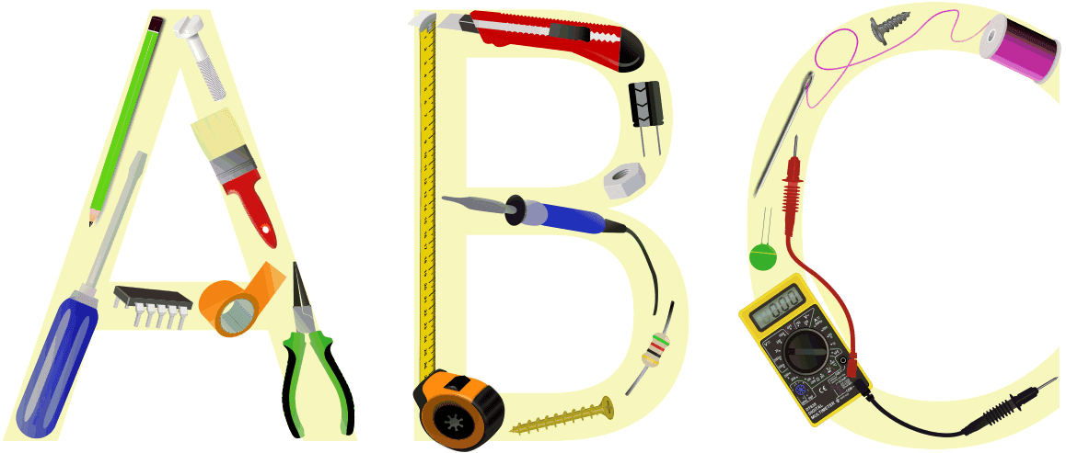

ABC Atelier Bricolage Chambéry
L'Atelier Bricole Chambérien est un collectif proposant des ateliers de réparation et transformation-création d'objets.
Ses bénévoles sont à votre disposition pour vous aider à essayer de réparer vos objets cassés.
Les ateliers sont ouverts à tou·tes et à prix libre.
https://www.atelierbricole.fr/ atelier.bricole@riseup.net

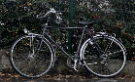

Comment faire durer les objets ? : https://www.youtube.com/watch?v=LluR0HfhxfI
Bien utiliser et entretenir ses objets, c'est leur permettre de durer plus longtemps et d'éviter de devenir prématurément des déchets. Des gestes simples d’entretien et de réparation qui permettent de réaliser des économies.

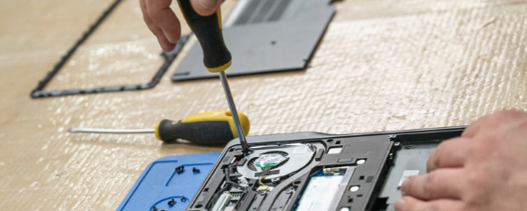

C’est quoi un Repair Café ?
Réparer ensemble, c’est l’idée des Repair Cafés dont l’entrée est ouverte à tous. Outils et matériel sont disponibles pour faire les réparations. Vêtements, meubles, appareils, vélos, vaisselle, jouets…
Un répare café près de chez vous https://repaircafe.org/fr/

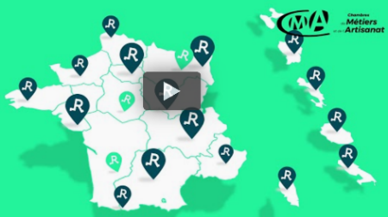

L’annuaire des réparacteurs
Réparer chez un artisan réparateur qualifié, c’est participer à l’économie locale créatrice d’emploi et de lien social.
Trouver facilement votre professionnel de la réparation et du dépannage partout en France :
https://www.annuaire-reparation.fr/

Réparateur local Gaulois "Alix Réparix" 06.95.61.61.24 réparation à domicile _ reparix@francemel.fr

Des sites internet sur la réparation

https://www.commentreparer.com/
https://bricolage.linternaute.com/forum/
https://fr.ifixit.com/Tutoriel
https://murfy.fr/
https://www.sosav.fr/
https://fr.wikihow.com/Accueil
https://www.spareka.fr/comment-reparer
https://www.spareka.fr/ : pièces détachées

La solution de dépannage d’électroménager à distance : https://www.pivr.fr/
www.tout-electromenager.fr/
http://touthanrekup.canalblog.com/
https://www.halteobsolescence.org/profitez-du-confinement-pour-bichonner-vos-objets/

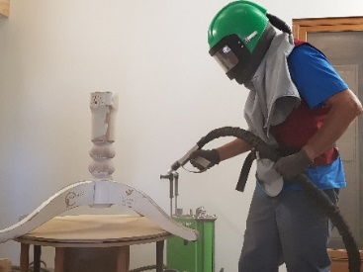
Aérogommage-décapage
Donnez un coup de jeune à vos meubles ! L'embarcadère vous propose d'enlever le vernis, la peinture... par "sablage".
1627 rte d’Apremont Zi Albanne 73490 La Ravoire
www.chantiers-valoristes.fr – 04 57 36 03 09 aerogommage@chantiers-valoristes.fr

Des réparateur locaux
Mister minit : Smartphones et montres – Galerie Chamnord 1097 av. des Landiers à Chambéry – 04.79.96.00.19
PhoneExpress 17 Bd de la Colonne à Chambéry 09 50 96 32 99
All in cash : Informatique, vidéo, télé… 100 rue Nicolas Parent à Chambéry 09 50 76 00 04 www.allincash.fr
Pro & Cie Dépann Ménager : https://www.procie.com/ - 04 79 33 69 88 - 4 allée Comtes de Savoie à Barberaz
Dépann’vidéo : Télé, vidéo, Hi-fi… 06 10 05 16 91 – à Barberaz
Réparation d’ordinateur et vente de PC reconditionnés à Chambéry : https://sesamepc.com ou https://microbert.fr/

Réparation de matériel de sport

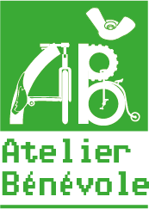

Vélobricolade
Venez vous familiariser avec la mécanique vélo en bénéficiant des conseils et de l’aide de bénévoles tout au long de la réparation de votre vélo. Mise à disposition d’outils et vente de pièces détachées (prix libre ou vendus neufs) et des vélos à petits prix.
https://rouelibre.net/les-ommissions/velobricolade/
04 79 33 96 30 Imp. Fodéré à Chambéry
https://www.youtube.com/watch?v=0p1bbMKVW04

Des sites internet sur la réparation des vélos :
https://wiklou.org/wiki/Accueil : Le wiklou est un espace de partage-ressources sur le vélo sous toutes ses facettes.
https://www.heureux-cyclage.org/les-ateliers-en-france.html : Le réseau des ateliers vélos participatifs et solidaires


Ski's reCycle : L’économie circulaire des articles de sports et loisirs à Chambéry. Réparations et ventes d'articles de sports et loisirs (ASL) d'occasion. Depuis 10 ans nous nous sommes illustrés en sauvant en quantité des vélos jetés en déchetteries. Nous récupérons aussi les dons de particuliers. Après une remise en état, ces matériels sont à nouveau fonctionnels pour arpenter routes et chemins. Ils sont à des tarifs très abordables, accessibles à toustes, ou pour un public plus aisé mais sensible aux valeurs de l’économie circulaire… Parallèlement, un service complet d’entretien et de remise en état de votre matériel personnel est disponible et réactif.
Ski’s reCycle Glisse : 07 60 52 33 90
Philippe Serpollet" fifiserpollet@yahoo.fr
Lieu : Le Percolateur : mercredi et vendredi 15h à 19h 10 avenue du Mont Saint-Michel, Barberaz,_ letremplin.savoie@gmail.com

Cordonnerie Chez Yves : Réparation chaussures de ski de fond, de chaussures d'escalade, de selle de vélo…
Galerie de la Chartreuse à Barberaz 04 79 85 30 54

Cordonnerie La Grolle Alpine : https://grolle-alpine.fr/ _ grollealpine@gmail.com
Clément Boutry 394 Av. du Comte Vert à Chambéry 06 74 19 60 67
Spécialisé dans la réparation de vos chaussures de montagne, vos chaussons d’escalade et vos chaussures de ville.

Aiguiser vos ustensiles coupants tranchants

_Au marché de Chambéry samedi matin ou le marché de Challes les eaux vendredi matin : Camion du rémouleur
_Affut'pro73 70 ch. Pré Seigneur Chambéry 06,12,63,99,74 affutpro73@gmail.com
_Comptoir Savoyard d'Outillage rte d'Apremont à La Ravoire 04 79 28 27 30
_La Piste Verte rue Croix d'or à Chambéry (couteaux)
_Drouard Olivier 40 rue basse du château à Chambéry www.serrurerie-drouard.com 04.79.333.357
_Affûtage de Chartreuse 351 Ch. de la forêt Miribelles les Échelles .06 82 87 86 29
_Affut Box à l'Entrepôt du bricolage vous permet de déposer vos outils pour les récupérer affûtés
plus tard. L'Affut Box et situé en entrant à droite dans l'Entrepôt du bricolage 185 rue Jean-Pierre
Gustin à Bassens. Pour plus d'information : 04,79,33,66,79

Réparation de vêtements
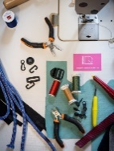

Atelier3R : Réparation de vêtements et de vêtements outdoor
Sophie Moyeux : 06 22 88 40 26
hello@atelier3r.fr https://atelier3r.fr/ https://www.chamberymontagnes.com/fiche/atelier-3r/

Atelier couture de l'ESAT ESPOIR 73 à La Ravoire
Pauline Dussart 07 77 16 84 13 pauline.dussart@espoir73.fr

Conseils de réparation entre particuliers
http://www.accorderie.fr/chambery/
https://entraide.consoglobe.com/
https://everything.fr/mutum
https://sharevoisins.fr/

